COLEGIO PSICOPEDAGÓGICO EL ARTE DEL SABER
GUÍA VIRTUAL NOTA ESCOLAR
ASIGNATURA: SOCIALES  SEMANA 19 | GRADO: I  GUIA 6 | PERIODO: II | FECHA: ENTREGA  MAYO 29 DE 2020

SERVICIOS PÚBLICOS
Son aquellos servicios que permiten resolver las necesidades de la comunidad como: alumbrado, limpieza, salud, teléfono y transporte.


- Escribe el concepto de servicios públicos con el dibujo que aparece arriba bien hermoso en tu cuaderno.

- Realiza la siguiente sopa de letras en el cuaderno y busca las palabras relacionadas con los servicios públicos.

- Acueducto.
- Agua potable.
- Servicios.
- Cobertura.
- Higiene.
- Social.
- Salud.
- Bienes.
- Seguridad.
- Calidad.
- Saneamiento.
- Sostenible.

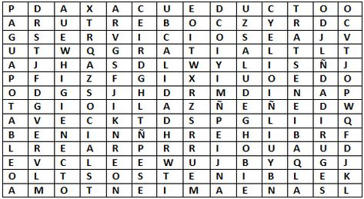

Recuerda escribir la guía en el cuaderno y la semana

La motivación es lo que te pone en marcha, el hábito es lo que hace que sigas (Jim Ryun)

